行政院所屬各機關因公出國人員出國報告書
(出國類別：參訪)

國家圖書館參訪俄羅斯圖書館與漢學研究機構報告書

服務機關：國家圖書館
出國人員：曾淑賢館長
俞小明主任
耿立群組長
廖秀滿主任
出國地點：俄羅斯莫斯科市、聖彼得堡市
出國日期：100年8月28日至9月5日
報告日期：100年11月21日
目 次

一、 前 言 ………………………………………………2
二、 參訪成果 ……………………………………………2
三、 心得與建議事項……………………………………36
參考文獻 …………………………………………………39
附錄： 參訪俄羅斯圖書館與學術研究機構行程表……41

- 前言

教育部國際文教處以及我國駐俄羅斯代表處文化組，於2010年12月6日安排邀請俄羅斯國家圖書館Fedorov董事長與俄羅斯國家兒童圖書館Kislovskaya館長參訪本館，俄羅斯國家圖書館並與本館簽署館際合作協議。同年12月20日由外交部亞西司邀請的俄羅斯科學院東方研究所所長Vitaly Naumkin教授及副所長Ramazan Daurov教授來本館參訪，因該所已有多位學人曾來本館進行漢學研究，希望加強雙方學術交流及合作，並提及該所典藏豐富佛經文獻，可就數位合作進一步研商。
由於國家圖書館（以下簡稱本館）近來在國際合作事務上十分積極，代表政府從事圖書資訊的合作交流，以達到世界文化資源共享為最大目標。本館與俄羅斯圖書館及學術研究機構長久以來即維持良好穩定的出版品交換關係，本館兼辦的漢學研究中心自1989年來所實施的「外籍學人來臺研究漢學獎助」，迄今也已經有20名來自俄羅斯的學者，完成了他們在臺灣進行漢學研究的計畫。基於本館與俄羅斯在資源交換及學術交流之穩固基礎上，並配合我國政府重視拓展與俄羅斯文教界及學術機構之交流，本館乃向外交部提出「國家圖書館曾淑賢館長暨同仁赴俄羅斯參訪圖書館與學術研究機構計畫」，詳述參訪目的及參訪預期成果，獲得外交部大力鼓勵支持，爰在外交部及駐俄羅斯代表處協助下，順利完成參訪活動。

貳、參訪成果

本館館長曾淑賢於本（2011）年8月28日至9月5日率同仁特藏組俞小明主任、漢學研究中心耿立群組長及出版品國際交換處廖秀滿主任前往俄羅斯參訪，參訪俄羅斯國家圖書館、俄羅斯國家兒童圖書館、俄羅斯科學院東方研究所、國立莫斯科柴可夫斯基音樂學院塔涅耶夫音樂圖書館、俄羅斯國立科學技術公共圖書館、莫斯科國立大學亞洲與非洲研究院、莫斯科國立大學圖書館、參訪俄羅斯科學院遠東研究所、國立俄羅斯圖書館、俄羅斯科學院聖彼得堡分部東方文獻學研究所、俄羅斯科學院圖書館、The State Hermitage Library 等計12個重要圖書館與漢學研究機構。歸納而言，本次參訪單位包括不同類型圖書館，有國家圖書館、兒童圖書館、大學圖書館、公共圖書館、專門圖書館以及代表性的漢學研究機構，對俄羅斯的圖書館事業與漢學研究現況及學術發展有較為全貌之認識，奠定未來本館與其交流合作之良好基礎。
擬依排定之參訪行程順序（如附錄一），分別從參訪單位簡介、交流重點及未來合作方向等，呈現此次參訪成果，以供未來進一步展開合作交流之參考。

- 莫斯科柴可夫斯基音樂學院塔涅耶夫音樂圖書館(Taneyev Research Music Library of the Moscow Tchaikovsky Conservatory)

8月29日上午參訪莫斯科柴可夫斯基音樂學院圖書館，館長Emma Borisovna Rassina及負責閱覽業務的副館長親自接待，因適值暑假期間，9月1 日才開學，館長及相關同仁專程到館親自導覽，足見其盛情。
莫斯科柴可夫斯基音樂學院是全世界最大和最著名的高等音樂學院之一，1998年排名世界第1位。此學院創建於1866年，至今已有近145年的歷史。創建初期柴可夫斯基即曾在此任教。該學院是是俄羅斯一流的音樂學府，很多傑出的音樂家和教育家在此學習和工作。學院分為：預備系、鋼琴系、管弦樂系、音樂理論系、作曲系、指揮系、聲樂系及古典及現代演奏藝術系。基本教學形式為：大學本科（5年制）、進修、副博士。學生可以使用學校圖書館。5年級畢業後，可以進入研究生院或進修。
莫斯科柴院在過去和現在對俄羅斯音樂文化的發展舉足輕重，意義重大。音樂學院的畢業生遍佈於各大城市的音樂協會、歌劇院、交響樂團及音樂學院。它在世界上早已聲名顯赫，是世界最大，最具有影響力的音樂學院之一。1948年起外國留學生開始在此學習，至今已有來自世界70個國家1000多名留學生在此學習過。
該學院的塔涅耶夫音樂圖書館以塔涅耶夫(Sergey Ivanovich Taneyev 1856-1915)為名，他是俄羅斯著名的作曲家、音樂學家、鋼琴家。圖書館館藏係以魯賓斯坦(Nikolai Rubinstein)於1860年所捐贈的個人豐富的樂譜及音樂作品收藏為基礎發展而成。許多著名的音樂家畢業於此，且利用過此圖書館，故多願意捐贈其手稿樂譜給圖書館。目前該館計約150萬冊/件，藏書約70萬册，唱片約13,000張，錄音盤帶約6,000盤，是俄羅斯最大的音樂圖書館和音像檔案庫。館藏除以俄羅斯及蘇維埃的音樂家作品為主外，尚包括其他國家約18種語文的作品。此外尚收藏有音樂大賽或音樂節的小冊子、音樂會節目單等多元類型的資料。其中珍貴的藏品包括柴可夫斯基當年要求學生閱讀的樂譜手稿。多數教師備有音響設備，擁有自己的播音室，可進行數位錄音和re-mastering。該館不僅服務該院師生，也為校外、甚至國外的音樂家、音樂工作者及研究者服務，實為俄羅斯音樂的資訊中心(The “Information Center of Music in Russia”)
Rassina館長表示該館不僅輔助教學、演奏，也提供研究，然因建築老舊，新科技難以結合，雖有150萬件音樂館藏，卻散落在學院中各大樓。1994年開始進行書目回溯建檔，其認為電子化的困難在於著名樂譜的翻譯眾多，標準化不易，尤其是經典名曲。目前只將曲名和前面小部分樂章數位化，也可線上閱覽樂譜。圖書館分為8個組，包括：採訪組(Acquisition Department)、科技處理組(Scientific Processing Department)、書目組(Bibliographical Department)、電腦應用組(Computer Application Department)、樂譜與音樂文學組(Scores and Musical Literature Department)、典藏組(Storage Department)、小說出借組(Fiction Lending Department)、手稿與珍本組(Manuscripts and Rare Issues Department) ，約50位館員，一年約有80萬閱覽者，每日約有500位讀者，約18,000位閱覽證申請者，但其中只有3,000位是柴院師生。未持閱覽證者，每次1美元借用館藏。由於著作權的推行，樂譜翻印有嚴格限制，對館員提供服務來說有些不便。總館有40萬藏書，目前仍以卡片目錄管理。分類有系統，概以樂器分類，以便提供快速的服務。預計2016年慶祝150年館慶時可搬入新館。Rassina館長表示，該館很少有機會與東亞圖書館界交流，未來希能建立合作關係。
該館最令人稱道的該是其珍善本及手稿收藏，約有2萬冊/件，該館特藏組主任說明其自15世紀末至今的代表性收藏，包括有東正教的樂譜、貝多芬手稿(為沙皇製作的複製品)、柴可夫斯基指揮用過有其豪邁手記的樂譜、李斯特的手稿、尼古拉一世長子的收藏樂譜等等。此外，該館亦與當代音樂家保持聯絡，希望未來有機會獲其捐贈手稿。
接著參觀即將修復妥的新演奏廳，希臘的列柱、音樂女神的彩繪玻璃(以二戰時轟炸後碎片重組)、1500席位的音樂廳等，適有學生樂團演奏練習，稍坐聆賞。最後在校門口柴氏塑像前與身著中式上衣的國際專案部主任Margarita Ivanovna Karatygina合影後才告辭。

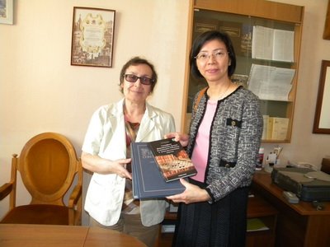
柴院圖書館館長Emma Borisovna Rassina贈書
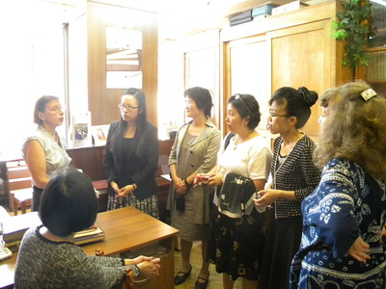
參觀柴院圖書館手稿特藏部

二、國立俄羅斯科學技術公共圖書館（Russian National Public Library for Science and Technology，簡稱RNPLS&T）

國立俄羅斯科學技術公共圖書館是俄羅斯最大的科學技術圖書館，是屬聯邦層級中唯一結合圖書館、研究機構與資訊中心功能的單位。成立於1958年10月17日，前身為USSR National Public Library for Science and Technology，直到1992年3月26日改為今名。目前員工有400名，擁有800萬件館藏資料，其中有120萬件微縮資料，提供9600種科學期刊及37600冊圖書的全文檢索，每年自製40種紙本與電子出版品，年進館讀超過22萬人，線上讀者有75萬人，網路造訪人次有1百萬次。
館藏重點為自然和應用科學、技術、工程、生態及經濟學。該館擔負多重角色及任務，包括它是俄羅斯國內與海外科學技術出版品的政府寄存單位，以及政府科學技術資訊系統架構內的科學技術資訊中央機構；是電腦化的資訊及電傳通信中心，提供讀者使用國內外的資源；是科學、方法學及教育中心；是整合式圖書館自動化系統IRBIS的設計者，已有2000多個俄羅斯及CIS的圖書館採用；是發展和維護俄羅斯及獨立國家共同體（Commonwealth of Independent ，簡稱CIS，CIS是一個區域性的組織，蘇維埃聯邦解體後成立，CIS參與的國家是蘇維埃共和國時期的成員）有關科學、技術、農業及醫學聯合目錄自動化系統的母機構；電子資源建置及讀者服務中心；是圖書館與現代資訊科技重要計畫的研究機構；是掃瞄中心；是國際圖書館與資訊合作中心；是訓練中心。該館的主要目標是讓讀者在任何地方皆能使用到其館藏。
8月29日下午來到正在進行整修的RNPLS&T，受到該館館長YakovShrayberg、3位副館長Elena Lindeman、Galina Evstigneeva、Boris Marshak的盛情接見並安排座談。雙方就館藏數位化及電子資源服務交換經驗，目前RNPLS&T和俄羅斯國家圖書館合作進行2個有關俄羅斯文化的國家電子書庫的計畫，因受限於著作權，部分電子資源無法取得；另參加國家數位化標準和規範的計畫，計畫成員包括5個地區性圖書館。本館則介紹甫於本年8月啟用的｢數位出版品平台系統｣（E-Publication Platform System，簡稱EPS）的功能供其參考。該館和莫斯科大學文化藝術學院合作，共同開設教學研究課程，培養圖書資訊專業人才，亦有透過網路提供在職進修課程。該館在國際合作事務非常積極，是ILIAC（International Library, Information and Analytical Center）的創立者，每年3月和ILIAC合作，組團至美國進行學習之旅（Study tour）名稱為：Librarianship, Information Systems and Education in the United States，並參加 “Electronic Resources and International Information Exchange”研習班；每年4月和10月和ILIAC合作，組團參加Librarianship and Higher Education in Scandinavia學習之旅活動，此學習之旅包括研習班和圓桌討論，分別在芬蘭、瑞典及挪威舉辦；每年12月和ILIAC合作，組團至英國參觀Online Information展覽；參加國際館際互借系統及圖書交換系統，和1000多個國外單位有合作關係；是數個重要國際會議的承辦單位，刻正在籌辦11月14日至18日舉行的LIBCOM-2011（LIBCOM Annual International Conference and Exhibition）國際會議以及將於2012年6月2日至10日於黑海旁克里米亞（Crimea）舉行的第19屆 “CRIMEA 2012”國際會議，後者會議主題為： “Libraries in a Cyber Age: New Paradigm and New Role in Social Developments,”此會議是由國際圖書館協會聯盟（IFLA）所主辦。該館每年8月均會組團參加IFLA年度大會。
交流座談後，參觀該館的閱覽服務，印象最深刻的是有一間專門陳列與科學技術創新主題有關的書刊，該閱覽室稱為創新技術廳（Innovation Technologies Hall），包括介紹俄國第一位太空人的著作及該館將著作製成的電子書；另有一間環境資訊廳（Environmental Information Hall），陳列與環保生態有關之資訊。特藏室主要收藏當代科學技術類書籍及手稿。中文館藏很少, 且尚未進行數位化。
RNPLS&T已是本館的出版品國際交換單位，經由本次交流，對該館的發展重點及館藏特色更為瞭解，雙方可加強科學技術類，尤其是創新類主題及環境議題的書刊交換。因本館建置有｢全國圖書書目網路系統，簡稱NBINet｣，該館亦負責發展和維護俄羅斯及CIS有關科學、技術、農業及醫學聯合目錄，因此，兩館可分享建置全國性書目資料庫的經驗。再則，兩館可共同召開符合雙方需求之研討會或國際會議。

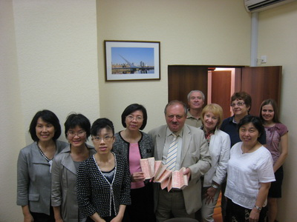
曾淑賢館長（前排左四）致贈本館善本書《金剛經》複製本縮小版與國立俄羅斯科學技術公共圖書館館長Yakov Leonidovich Shrayberg（前排右三）
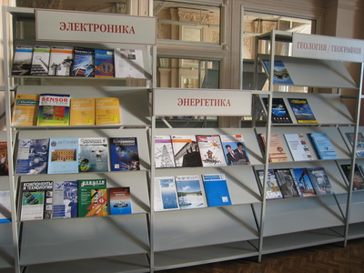
國立俄羅斯科學技術公共圖書館新到期刊閱覽室，期刊依主題陳列

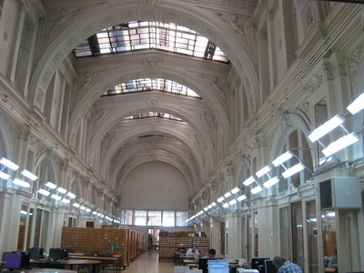
國立俄羅斯科學技術公共圖書館閱覽室

- 國立莫斯科大學亞非學院（Institute of Asian and African Studies, Moscow M. V. Lomonosov State University）
8月29日下午參訪國立莫斯科大學亞非學院，該學院是俄國培育漢學研究人才的搖籃，許多漢學家都畢業於此學院。由院長Mikhail S. Meyer親自接待，他是研究突厥的考古學家，也是俄羅斯東方學學會會長。另由副院長高念甫（Andrei Karneev）教授、中文系主任陪同。
首先進行會談。由高念甫教授以流利的中文擔任翻譯，他是莫斯科大學歷史學副博士，以研究國民黨在中國大陸政治經濟問題著稱。院長表示，莫斯科大學目前和臺灣已進行一些交流，尤其是理工科方面，如力學研究所等，和臺灣大學、成功大學、清雲科技大學等，都與相關的學院系所，簽署了合作協議。而亞非學院也未忽視與臺灣的交流，透過我國駐俄羅斯代表處的協助，與臺灣的一些大學交換了不少圖書；每年都會選送一、二名學生到臺灣留學。該學院對亞洲、非洲等地區，較重視其當代研究；臺灣研究方面，俄羅斯學者最感興趣的議題是臺灣的政治地位、經濟成就和文化發展。經常舉辦研討會，例如今年即將召開以辛亥革命一百年為主題的研討會，希望海峽兩岸的學者都能參加。
院長還提到，目前全球的中國熱也延燒到俄羅斯，該國年輕人對亞洲的興趣已超過對西方先進國家的興趣。以亞非學院歷史系為例，該系有30名公費生，皆須選修外國語課程，共開了八種語文課程可供選擇，其中18人申請學中文，高居首位，第二受歡迎的是日文，第三是阿拉伯文，可見一斑。而俄羅斯與中國相關的研究和教學單位，多達數千，有正式的研究機構，也有民間一些教中文和氣功的處所。
現在臺灣淡江大學任教的馬良文（Maliavin Vladimir）教授恰亦在亞非學院洽公，聽說國家圖書館參訪團到訪，特來打個招呼。馬教授自1973年取得歷史學博士學位後進入莫斯科大學亞非學院任教，1988年獲頒俄國科學院歷史學全博士學位，在俄國漢學界享有崇高地位。淡江大學在1997年禮聘他來臺任教，對於臺灣俄語教學及俄國問題研究，投注可觀心力。甫於今年3月獲頒我國特殊貢獻永久居留證。
會談之後進行參觀，亞非學院原有七萬冊藏書，現已集中到莫斯科國立大學的總圖書館，只保留了一個小圖書室，以教材為主。另有漢學方面的一批圖書，是該學院去世的老教授捐贈的私人收藏，尚未整理。
本館曾館長在參訪時提到雙方可交流合作的項目，包括本館可蒐集臺灣出版有關漢學研究和臺灣研究的書刊相贈，也希望彼此建立交換書刊的關係。學術研討會欲邀臺灣的學者，本館亦可協助推薦連繫。同時本館漢學研究中心的「外籍學人來臺研究漢學獎助」和外交部的「臺灣獎助金」等，也都歡迎該學院教授申請，到臺灣來做短期研究。

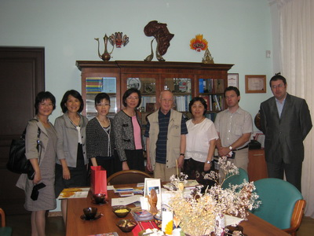
國家圖書館參訪團由駐俄代表處文化組陪同，拜會國立莫斯科大學亞非學院

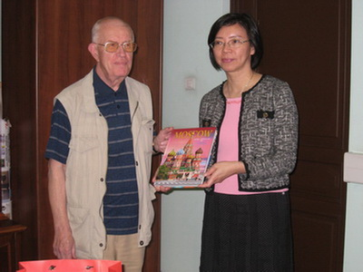
國立莫斯科大學亞非學院院長Mikhail S. Meyer贈書給國家圖書館曾淑賢館長

四、俄羅斯國家兒童圖書館(Russian State Children’s Library)
俄羅斯國家兒童圖書館成立於1969年，是俄羅斯聯邦（Russian Federation）預算支持的9個圖書館之一，可見其受重視的程度。該館館長吉斯羅夫斯卡亞（Galina A. Kislovskaya）於2004年至2009年擔任俄羅斯國家圖書館（Russian State Library）國際事務副館長，2007年至今亦擔任俄羅斯圖書館協會國際關係部主席。2009年接任俄羅斯國家兒童圖書館館長職務。
館齡雖只有42年，但卻有超過400年的發展歷程。19世紀末開始和俄羅斯國家圖書館有非常密切的關係。共有23個部門、180位館員。該館設施包括閱覽室、文學和音樂室、故事屋、網路中心等，服務對象涵蓋學齡前幼兒、中小學生、家長及從事與兒童青少年有關領域之人士。館藏包括當代各國童書、作者手稿或親筆簽名贈書、作家個人檔案文獻等超過50萬冊圖書、報紙、雜誌、樂譜及影音視聽資料。
本次參訪有三項重要活動：參觀館舍服務設施、贈書及簽署合作協議。
總統夫人周美青女士曾於去（2010）年6月訪問俄羅斯國家兒童圖書館，為該館的小讀者們講述臺灣的兒童故事，贏得該館讀者的好評以及俄羅斯國家的友誼。爰此，本次參訪俄羅斯亦安排贈書俄羅斯國家兒童圖書館活動，期望讓總統夫人周美青女士播下的閱讀種子萌芽茁壯。
8月30日上午，本館抵達該館時，吉斯羅夫斯卡亞館長親自迎接，並安排於館長室先介紹該館的沿革及服務。吉斯羅夫斯卡亞館長提及，為了因應網路的挑戰及當今社會兒童有不同的活動及娛樂可供選擇，圖書館面臨更多的挑戰，閱讀文化（reading culture）變得更為重要，圖書館的服務也應該與其他國家的圖書館共同合作，發展新的視野來尋求兒童不同活動之間的平衡。該館利用廣播媒體，製作 “B-line”節目，提供圖書館服務的訊息。圖書館也辦理手工書製作研習，和學校圖書館合作，進行課後教學，加強館藏資源運用。隨後，參觀了該館不同年齡層的閱覽室及故事屋，只見處處都有非常巧妙的佈置，吸引讀者駐足。故事屋佈置相當色彩豐富，據說牆上圖畫皆是由兒童創作，屋內正在進行說故事活動，約30位孩子專注地聆聽故事並活潑地與老師互動。吉斯羅夫斯卡亞館長也帶我們參觀即將與俄羅斯偶戲博物館合作的展覽，一尊尊木偶皆依據俄羅斯兒童文學作品中的人物所製作，經由這個展覽，可以讓兒童一窺俄羅斯不同民族服飾或士農工商人物之特色。該館並在新出版的優良兒童讀物中夾上一頁書評，可以協助讀者瞭解該書內容特色，作為是否借閱之參考。
參觀後，吉斯羅夫斯卡亞帶我們至已擺放好本館贈送的263本兒童書之閱覽室。只見臺灣出版之兒童讀物在閱覽室一角被活潑地陳列出來，書櫃上插著中華民國及俄羅斯兩國的國旗。在隆重溫馨的氣氛及貴賓的見證下，贈書典禮敦請中華民國駐俄羅斯代表處陳俊賢大使主持，由本館館長曾淑賢致贈，俄羅斯國家兒童圖書館館長吉斯羅夫斯卡亞Galina A. Kislovskaya代表接受。陳大使在致詞中強調，俄羅斯是一個非常重視閱讀的國家，地鐵車箱內處處可見人手一書。經由贈書，能促進臺灣與俄羅斯文化交流。吉斯羅夫斯卡亞館長受贈圖書後表示，感謝總統夫人周美青女士去(2010)年在該館為讀者說故事以及此次贈書，相信能讓俄羅斯的孩子更瞭解另一個國家，開啟孩子更廣擴的視野，因此，受贈的兒童書亦會和俄羅斯其他圖書館分享。曾館長則表示俄羅斯與臺灣都有非常多優良的兒童讀物，未來可與出版界合作，將兩國優良的兒童出版品互相介紹給對方的小讀者，兩館並可在閱讀推廣上互相學習及合作。此次贈書本館特別自臺灣出版的優良兒童讀物中，精選包括歷史、鄉土、美術、藝文、民間故事、風俗、自然、童玩等各類兒童繪本。不僅推廣臺灣文化，展現本館期待透過資訊的傳播與研究，建立更多友誼，同時提高國際認同，讓世界看到臺灣的努力。贈書後兩館並簽署館際合作協議，展開雙方正式交流合作。
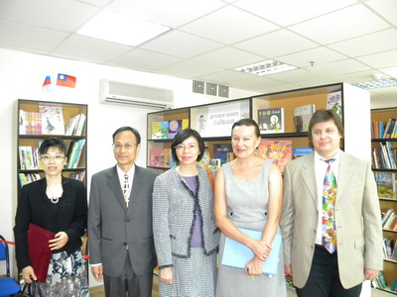
駐俄羅斯代表處陳美芬組長、駐俄羅斯代表處陳俊賢大使、國家圖書館曾淑賢館長、俄羅斯國家兒童圖書館館長Galina A. Kislovskaya、俄羅斯國家兒童圖書館副館長參與贈書照片（由左至右）

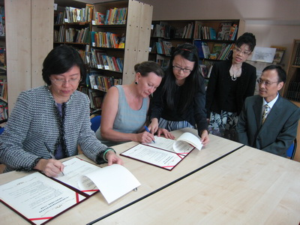
兩館館長簽署合作協議照片

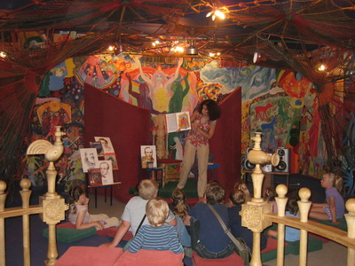
俄羅斯國家兒童圖書館說故事活動
未來本館將持續提供臺灣出版優質書刊給該館，並希望經由出版品交換關係建立，獲得俄羅斯的兒童書刊。與出版社合作，以翻譯方式讓兩國讀者皆能欣賞閱讀到異國的好書。另可共同舉辦閱讀推廣活動，如臺灣閱讀節活動，日後可延伸到俄羅斯辦理。本館亦可辦理俄羅斯文化相關展覽，讓臺灣民眾更多元地認識異國的文化。

五、國立莫斯科大學圖書館（Moscow University Library）

國立莫斯科大學圖書館設立於1755年，是俄羅斯最古老的圖書館。國立莫斯科大學的創校者Mikhail Lomonosov認為圖書館是不屬於教派的機構，所以應開放給一般大眾使用且是免費的。18至19世紀該館是莫斯科唯一免收費之圖書館。該館讀者經常捐贈有價值的圖書以及個人收藏。圖書館系統有1千萬冊圖書，其中250萬冊是外文資料。每年新進約13萬冊件的俄文及其他語文的書刊。該館的善本書及手稿非常珍貴，包括18世紀至今俄文及外國語文的早期的紙本圖書及書刊版本。
國立莫斯科大學圖書館系統有20個分館、63個閱覽室及數個參考圖書館，服務約65000位讀者。新的總圖書館落成於2005年1月。
該館和55個國家352個機構有合作關係，提供館際互借服務；並且是俄羅斯圖書館學會（Russian Library Association）的會員，擔任其他俄羅斯教育機構圖書館的科學和方法論的中心（scientific and methodological center）。
1990年起，開始將圖書館傳統的索引及卡片目錄數位化。目前已完成掃瞄1755年至2005年館藏資源的作者目錄。電子目錄只涵蓋1990年至今的圖書及學位論文。
本館於8月30日下午參訪國立莫斯科大學圖書館，由於館長正在參加校務會議，由圖書館主任秘書接待。首先向我們簡單介紹圖書館大廳內包括 Lomonosov校長等3位對莫斯科大學有卓越貢獻的人物，接著導覽參觀位於圖書館內的檔案館（Library Archives）。檔案館內珍藏莫斯科大學創校以來傑出校友（計有11位校友獲得諾貝爾獎榮耀）的相片及檔案資料，亦陳列該校重要出版品及歷年來各國贈送該校之禮品。接著參觀圖書館的閱覽設施，由於尚在暑假期間，館內讀者零零星星。該館圖書採閉架制，讀者需在櫃台進行書刊調閱。短暫參觀後，該館於會議室安排交流會談，由負責圖書徵集、編目及電子資源的館員向我們做簡報。從其簡報中我們瞭解該館已有60萬筆線上目錄資料，是1990年以後出版的書的書目資料，讀者可以線上預約借閱，調閱時間約1小時。1755年至1990年約300萬筆的書尚未完成資料轉換作業，仍以卡片目錄形式呈現，但提供書名等資訊進行卡片目錄影像查詢。在電子資源方面，重點為自然科學領袖，訂購約7000種專業協會出版的期刊及40000冊電子圖書。受限於立法規定，目前尚在進行珍稀圖書數位化。該館也是該國法定送存的圖書館，每年收到約11萬5千冊書刊。
該館的館藏除送存外，主要是經由採購而來。19世紀開始展開出版品國際交換作業，目前和33個國家160個單位建立出版品交換關係。由於該校並非本館書刊交換單位，來參訪前特別於聯絡信函中提及可考慮建立書刊交換關係。就這一點，該館表示由於該館電腦尚未有中文介面，無法處理中文資料。但仍表示本館可以提供臺灣出版的英文書刊供其選擇，該館也願意將交換俄文書刊的刊名及摘要以英文方式呈現，以便本館進行挑選。
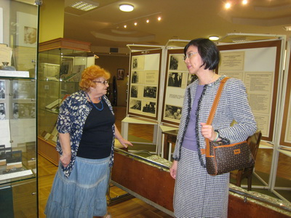
參觀國立莫斯科大學圖書館檔案館
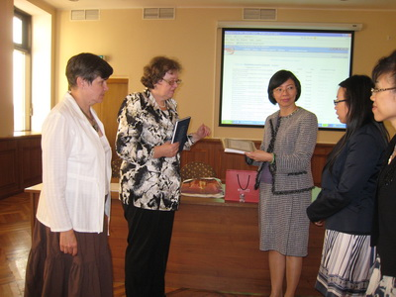
國立莫斯科大學圖書館為國家圖書館參訪團進行簡報

六、俄羅斯國家圖書館(Russian State Library，簡稱RSL)
俄羅斯國家圖書館於1828年創建於聖彼得堡，1992年前的館名為：The State Lenin Library of the USSR。依據金式世界紀錄，該館是世界第二大及歐洲最大的圖書館。
1917年10月革命前，館藏僅有150萬冊，多為捐贈的珍貴版本。目前館藏量超過4千3百萬冊件，有3千萬冊件典藏於總館一棟19層高的書庫，特藏資料有1千3百萬件。館藏語言有367種，是俄羅斯收藏本國出版品及與俄羅斯相關外文書刊最大的圖書館。1994年頒布的《俄羅斯聯邦送存本法案》（Legal Deposit Copy Federal Act），該館可以得到國內出版的各類型（紙本、微縮、磁帶、電子、其他媒體）資料。外文資料主要徵集科學、歷史、藝術和資訊的重要文獻。特別重視俄羅斯研究館藏（Rossica），收集國外出版與俄羅斯有關的資料。該館是重要國際組織如UNO、UNESCO、Council of Europe、the World Bank等的文獻寄存館。
館藏有幾大特色，包括手稿、珍稀出版品、軍事文學、東方文獻、視覺藝術、地圖、圖書博物館、樂譜、錄音資料、報紙、政府及法規出版品、視聽及電子文獻、博碩士論文、微縮資料、海外俄羅斯文學、參考資料、圖書館學及書目學資料、未出版的文化藝術文獻、遠端使用的電子文獻等。因該館為書刊交換活動的領導者，擁有來自全球的資料,因此設有國內圖書館交換館藏（Collection for Domestic Inter-library Exchange），將不用的複本（150萬件以上）提供給國內其他圖書館充實其館藏。
本館參訪團於8月31日上午參訪俄羅斯國家圖書館，受到該館董事長Viktor V. Fedorov以及圖書館館長Alexander I. Visly的熱烈歡迎。由於Fedorov董事長甫於去年到臺灣參觀本館，所以見到本館參訪團特別親切。首先參觀該館東方文獻中心（Oriental Center），由中心主任導覽。該中心收藏220種東方語文85萬件的資料，在俄羅斯境內及CIS各國中，擁有最豐富及最有價值的亞洲及非洲國家語文學術性館藏。其中19世紀俄國外交官K. Skachkov捐贈的中文及滿文木板印刷資料，許多是獨一無二的。該館出版的季刊 “Oriental Collection”，定期介紹東方文獻中心館藏，該中心同意將寄贈此期刊給本館運用。
接著代表團參觀期刊閱覽室、電子資源室、手稿部門（Manuscript Collection）及地圖部門等。手稿部門典藏60萬件手稿，是俄羅斯聯邦國家檔案館藏（State Archives Collection of Russian Federation）之一部分亦是俄羅斯最古老的檔案中心。此部門收藏令人嘆為觀止，有西歐語文、阿拉伯文、波斯語、土耳其語、中文、日文及印度語等。包括俄羅斯最古老圖書Archangel Gospel（1092年）；超過6萬件文學手稿含古俄羅斯文學經典及俄羅斯中世紀藝術家的藝術作品；800多位16至20世紀政治家的個人檔案；俄國大文豪、彼得大帝的手稿及重要書籍的原稿亦在其中。地圖部（Maps Collection）典藏16萬件16至20世紀稀有的地圖手稿及紙本地圖和地圖集等，有的是微縮和光碟形式。其中有相當重要的臺灣研究及漢學研究資料，如1829年出版的《臺灣蕃社風俗誌》、18世紀出版的《臺灣地圖》、雍正年間出版的小說（《獨醒園主人》等24冊）、《聚寶樓》以及農業方面的資料。每天約有7000人次使用電子資源室。該館的閱覽證採電子書卡方式，Fedorov董事長幽默地提到若遇緊急情況，可透過該館的電子書卡，即時通知館內讀者應變。代表團對該館宏偉典雅的館舍、豐富的館藏及專業的服務都留下深刻的印象。
參觀後，該館安排面對面會談，Fedorov董事長、Visly館長、Tikhonova副館長及其他一級主管皆參與。會談中兩館咸認為要進一步瞭解雙方的館藏，做為合作的基礎。至於出版品交換，可依對方需求，決定語文及主題。會談後曾館長當面邀請Visly館長及Tikhonova副館長到臺灣訪問，增進兩館的交流。
本館與俄羅斯國家圖書館一直保持非常良好的書刊交換關係，兩館於去（2010）年12月6日正式簽訂合作協議。本次參訪兩館就未來如何落實合作內容之方向進一步交換意見，尤其是該館典藏豐富的中文古籍及臺灣地圖等研究資料，如能尋求經費合作數位化當是嘉惠兩國及世界各地研究人員之做法，希望在平等互惠的基礎上逐步展開符合雙方利益之合作計畫。
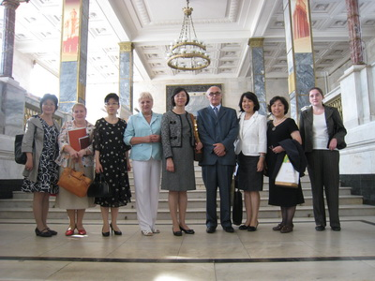
與俄羅斯國家圖書館董事長Viktor V. Fedorov（右四）及同仁合影

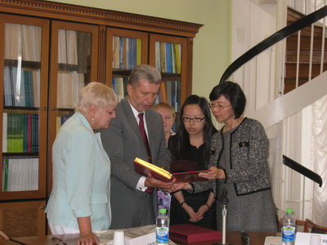
俄羅斯國家圖書館館長Alexander Visly致贈出版品

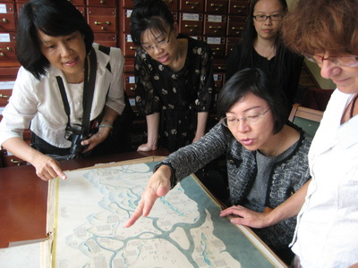
俄羅斯國家圖書館收藏臺灣地圖

- 俄羅斯科學院遠東研究所（Institute of Far Eastern Studies, Russian Academy of Science）

8月30日下午參訪俄羅斯科學院遠東研究所，該所創建於1966年9月，其研究範圍包括原蘇聯和俄羅斯與中國、日本、韓國的關係及上述地區的社會經濟發展狀況、歷史、哲學、文化、民族等問題。目前該所下設8個研究中心：1. 東亞經濟一體化中心，2. 俄中關係研究與預測中心，3. 俄羅斯與亞太地區合作研究與預測中心，4.中國當代歷史與政治中心，5.東亞文明比較研究中心，6.日本研究中心，7.朝鮮半島研究中心，8. 資訊文獻中心。研究的學科涉及經濟、歷史、哲學、政治學、語言學、環境學、文化學、民族學等。主要學者研究集中在東亞國家，主要是中、日、韓等國的歷史、經濟、國際關係、哲學、文化。
遠東研究所位於郊區的一棟大樓內，外觀看來像工業區，然門口掛著一個中文的匾，上書「俄羅斯科學院遠東研究所」。所長是俄羅斯科學院院士米哈伊爾．列昂季耶維奇．季塔連科（Михаил Леонтьевич Титаренко)，自1985年上任至今，高齡已77歲，是知名漢學家，也是俄中友好協會的會長，學術地位很高；可惜臨時生病，未能出席。由副所長魯佳寧（Sergey G. Lousianin）代表接待，另有資訊中心主任、主任秘書、科學訊息資料中心主任、漢學圖書館館長等陪同。其中主任秘書韋艾蘭（Verchenko Alla）女士，是前駐臺代表的夫人，中文很好。
座談時，魯佳寧副所長提及遠東研究所有200多研究人員，其中研究中國者超過一半，這些研究人員大都會中文，不過其著作多以俄文書寫。他展示了該所很多的研究成果，特別介紹該所編印的《中國精神文化大典》一套六冊的叢書，於2006-2010年陸續出版，撰寫過程更是歷經15年，動員數百人。這套書包含《哲學》卷、《神話宗教》卷、《文學語言和寫作》卷、《歷史的思維政治和法律的文化》卷、《科學技術和軍事思想、衛生、保健和教育》卷、《藝術》卷等六冊，為全面性對中國歷史文化進行闡釋介紹的百科全書；曾獲俄羅斯總統文化獎。該所並將其中僅存的四卷贈送給本館。魯佳寧副所長說，目前該所正進行編撰中國歷史叢書，共十冊，其中一冊將探討臺灣、香港、澳門的政治、經濟等狀況。
隨後參觀漢學圖書館，該館藏書多為遠東研究所研究人員所捐贈之藏書。以卡片目錄檢索，書目卡有俄文、中文等多種語文；期刊文章亦有分析片。該所有臺灣研究小組，目錄櫃中也有一個抽屜完全是有關臺灣研究者，以主題分類，如經濟、政治、社會等。該館收藏有中文書約六萬冊，其中1911年以前出版的古籍占15％。
遠東研究所是俄羅斯非常重要的漢學研究機構，尤重當代研究。該所對於書籍文獻的數位化很感興趣，也認為國際間的交換書刊十分重要，日後願與本館在電子資源方面進行合作。尤其在得悉本館古籍數位化已有相當成果後，該所希望本館能給予幾個密碼，供該所研究人員查詢利用本館古籍資料。曾館長則提及，本館目前已與美國國會圖書館、華盛頓大學圖書館進行古籍數位化的合作，同時本館也建置有全球中文古籍的聯合目錄，日後歡迎俄羅斯科學院遠東研究所亦能加入，提供該所收藏古籍目錄，並可比照美國模式，雙方展開數位化合作。
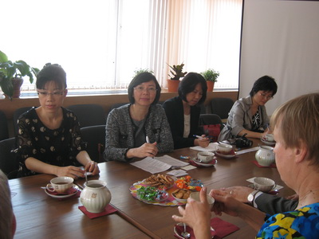
國家圖書館參訪團拜會俄羅斯科學院遠東研究所，進行座談
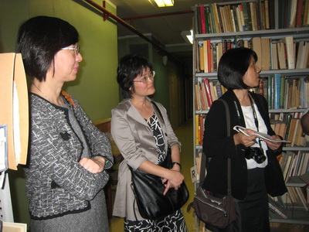
參觀俄羅斯科學院遠東研究所圖書館

- 俄羅斯科學院東方研究所（Institute of Oriental Studies, Russian Academy of Science）

俄羅斯科學院東方研究所是俄羅斯最大的東方學研究機構，成立於1818年，至今已有近200年的歷史。有分所在聖彼得堡（即俄羅斯科學院東方文獻研究所，此行亦曾參訪，詳後）。在俄羅斯近百家東方問題研究機構中，俄羅斯科學院東方學研究所可謂是其中的領袖；係俄羅斯漢學三大智庫之一及俄羅斯總統府及各政府部會之重要智庫，並為歐洲漢學研究領域翹楚，且在國際東方研究上佔有崇高地位。
9月1日上午參訪俄羅斯科學院東方研究所，由所長Vitaly Naumkin教授接待，另有Ramazan Daurov副所長、負責國際事務的Valery Shageyev副主任等人陪同，由該所研究人員劉宇衛（Valentin Golovachev）教授擔任翻譯。劉教授曾於2008年獲得漢學研究中心的「外籍學人來臺研究漢學獎助」，來臺短期研究，同時亦為今（2011）年外交部「臺灣獎助金」的訪問學人，中文十分流利，與本館情誼深厚。
Vitaly Naumkin所長首先介紹該所的組織概況，該所現有工作人員超過500人，是俄羅斯最大的東方學研究機構。該所設有1位所長及3位副所長，其研究領域偏重亞洲各國歷史及文化層面，研究區域從北非西岸至南太平洋島國，年代涵蓋範圍從古至今。該所各研究中心主要以國家及區域分類，計有阿拉伯及伊斯蘭、近東及中東、中亞、高加索及烏拉爾－伏爾加地區、東南亞、澳洲及大洋洲、印度、現代東方問題、能源與運輸及日本研究中心等，並分設若干問題研究部門及出版部門，如以色列與猶太社區研究、中國研究、比較文化研究及經濟議題研究等。此外，還設有圖書館、研究生部、外事處、出版社和印刷廠等機構。主要的任務為從事學術研究，每年約出版150本圖書，另發行期刊。然後所長坦誠地提到，東方研究所目前發展上的困難，一是缺乏年輕學者，二是經費不足；所以他有計畫地召募培訓博士生，以培養新血，同時企盼對外發展合作，尋求資源。
由於行前劉宇衛教授就曾向本館表達，該所有意爭取我國政府「臺灣研究中心」在該所設置，但恐目前有關臺灣研究的藏書不足，希望本館能支持贈書；他亦願意協調俄羅斯世界基金會（Russian World Foundation）相對贈書給本館。曾館長慨然同意，承諾將本館刻正規劃於「臺灣書院」海外據點展示的500餘冊優質圖書，皆為臺灣近十年有關漢學研究與臺灣研究的書籍，另購一套相贈。因此該所趁此次本館到訪，備妥了中、俄文合作協議書，正式由曾館長和Vitaly Naumkin所長代表雙方簽訂。
簽約後安排參觀。東方研究所的圖書館建於1950年，館藏豐富，各類書籍和手稿超過百萬件，其中書籍和雜誌約70萬件；分為歐洲語言和東方語言兩大類，總共有70多種語言。該所特意展示了相當多珍藏，特別是著名西藏學家George de Roerich (1902-1960) 遺留給該所的私人收藏，有佛經、唐卡、手稿等。
接著又拜會東方研究所中國歷史中心，與其高齡80歲的老所長Youry V. Chudodeyev教授和數位研究人員唔談。中國歷史中心分為三個部分，分別研究「古代和中世紀」、「近現代和當代」，以及「哲學和藝術」；研究人員可謂三代同堂：有七位超過75歲，50至75歲亦為七位，30至50歲者有五位，充分印證了所長所說缺乏年輕學者的現象。該中心自1971年開始，每年舉辦「中國國家與社會研討會」，獨立國家國協之相關學者皆會參加，今年已是第41屆，總計發表了2700篇論文，會後集結出版論文集，成效可觀。該中心的學術成果尚包括翻譯很多中國古籍經典為俄文，如《周禮》、《道德經》、《史記》全譯本等，1984年編印《漢俄大字典》，與莫斯科大學亞非學院合辦辛亥革命研討會等。
該中心坦承，過去與中國大陸合作交流較多，如與中國社會科學院保持密切來往，和臺灣的接觸相對較少。不過近年來也與臺灣展開一些互動，如與臺灣大學政治系石之瑜教授合作世界漢學人物口述歷史計畫，已訪問了13位俄國漢學家；東方研究所高級研究員吉安德（Dikarev Andrey）博士已申請到外交部「臺灣獎助金」，近日將赴臺做研究。
此行本館與俄羅斯科學院東方研究所簽訂了合作協議書，未來將研擬具體合作項目。包括雙方建立書刊交換關係，針對珍稀館藏進行數位化合作或翻譯出版，如佛經、唐卡等，古籍修復技術的交流，以及促進研究人員的互訪，以增進彼此的了解，和學術合作。
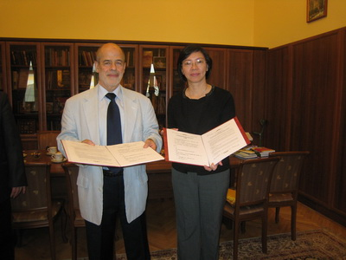
國家圖書館曾淑賢館長與俄羅斯科學院東方研究所所長簽訂合作協議書

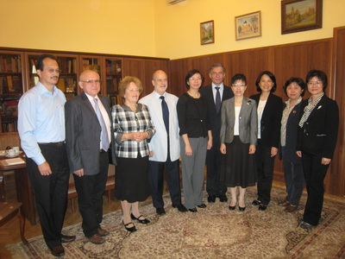
國家圖書館參訪團受到俄羅斯科學院東方研究所盛情接待

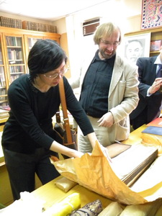
俄羅斯科學院東方研究所收藏豐富的佛學研究資料

九、國立俄羅斯圖書館（National Library of Russian）

9月2日上午參訪位於聖彼得堡的國立俄羅斯圖書館（National Library of Russian），該館館長Anton V. Likhomanov以及副館長Irina L. Lynden親自接待並安排座談，就電子出版品送存的著作權問題與服務，以及古籍數位化等面向與國圖交換意見。因為3年前俄羅斯聯邦頒布了一項有關著作權的法令，對圖書館服務造成很大的挑戰。曾館長特別與該館分享國圖甫於8月啟用之「數位出版品平台系統」（E-Publication Platform System，簡稱EPS）上有關電子書送存、著作權管理及服務的功能供該館參考，Likhomanov館長表示非常希望能參加相關的會議汲取同道的經驗，曾館長立即邀請該館館長至臺灣參訪，瞭解臺灣圖書館界及圖書資訊服務的發展情況。曾館長同時介紹國圖的中文古籍書目合作系統，邀約該館加入為合作館。Likhomanov館長聽完國圖的創新服務後，提議與國圖簽署合作協議，在原有的出版品交換關係上，展開更多元的專業合作項目。座談會後，參觀了國立俄羅斯圖書館的手稿部門、法國著名哲學家伏爾泰（Voltaire）特藏專室及閱覽室等館舍服務設施，對手稿部門典藏之東方文獻深感興趣，展示之中文古籍中有一部工筆圖集，繪圖精美，反映當時南京各行各業人民生活，值得進行數位化供學者研究，希望未來能有合作出版之機會。
該館於200多年前(1795年)創建，獨具慧眼的凱薩琳大帝認為公共圖書館是缺少大眾教育的俄羅斯所迫切需要的，這所供公眾使用的俄羅斯圖書館也是國家保存本庫。目前藏書約3600萬冊。其古籍手稿部門於1805年成立，早於圖書館，係由一派駐法國外交官，於法國大革命時收藏一批手稿帶回開始。現在有70,000卷，大約6,000卷為摇籃本，裝幀精美，是研究15世纪以來西方印刷史的絶佳資料。2000年7月制訂了2000-2005年俄羅斯數位圖書館計畫。首先計劃將手稿部和圖片部的善本文獻和部分圖片轉換成電子格式，導航計畫為“聖彼得堡300年紀念”——用不同资料组成（文本、圖象和聲音）的多媒体。2000年5月安裝了美國國會圖書館的設備，當年即完成了585幀圖片等數位化内容，完成兩館“遭遇新邊疆”計畫。

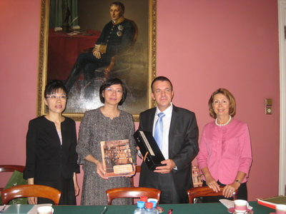
贈送《金剛經》予國立俄羅斯圖書館

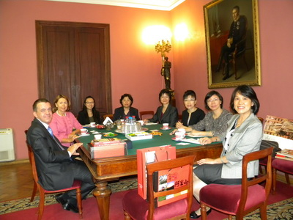
與國立俄羅斯圖書館館長副館長會談後合影

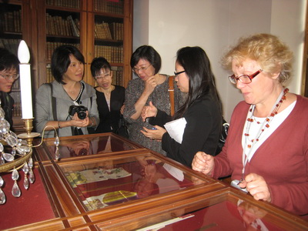
參觀國立俄羅斯圖書館伏爾泰（Voltaire）特藏專室

- 俄羅斯科學院東方文獻研究所（Institute of Oriental Manuscripts, Russian Academy of Science）

9月2日下午參訪位於聖彼得堡的俄羅斯科學院東方文獻研究所，該所歷史悠久，其前身為1818年在聖彼德堡成立的俄羅斯皇家科學院亞洲博物館，主要收藏各種來自東方的文物和文獻，其中尤以19世紀上半葉在中國新疆、甘肅等地搜集到的大量敦煌和黑水城文物，亦即「敦煌特藏」、「黑城遺書」最為珍貴。1930年，亞洲博物館改組為東方研究所。1950年，東方研究所遷往莫斯科。1956年，在原東方研究所東方手稿部的基礎上成立列寧格勒分所，即今天的聖彼德堡分所。1960至1967年，曾改名為亞洲民族研究所，1970年改稱為東方文獻研究所。
該所所長為波波娃（Irina Popova）博士，研究專長為隋唐史和敦煌學。她曾於1997年獲得本館漢學研究中心獎助來臺短期研究，並曾於2004年獲邀參加漢學中心主辦「數位時代漢學研究資源國際研討會」，與本館關係良好。故此行親自接持，除會談外，並帶領我們參觀該所豐富的收藏。
波波娃所長首先介紹東方文獻研究所的歷史沿革及概況，該所有127名工作人員，其中86位是研究人員，研究領域主要是20世紀以前東方古典學問，而東方的地域範圍係西起阿拉伯，東至日本。該所收藏東方古代文獻十分豐富而珍貴，與大英圖書館、法國國家圖書館齊名；藏品多達10萬件，包含65種語文的文獻資料，其中以西夏文最具特色，全世界的西夏文獻有95％保存於該所，是以該所的西夏學研究也頗為著稱。至於敦煌文書，該所收藏有1萬9千件，約占全球總量的15-18％。東方文獻研究所的人員對於所藏珍貴文獻，致力於保存、整理、編製目錄，並進行研究。例如，該所於1963年和1967年出版了兩卷《蘇聯亞洲民族研究所藏敦煌漢文寫本注記目錄》。在保存上也參考他國的做法，譬如部分敦煌文書以無酸的透明夾收存，這是仿傚英國的發明。該所每年出版20餘種圖書，亦召開研討會，與各國學者交流切磋。波波娃所長提及2009年9月3日至5日該所主辦了「敦煌學：第二個百年的研究視角與問題國際學術研討會」，現正進行論文集的編輯，英文稿件由她負責主編，中文稿件則由一位中國大陸學者負責主編。出版後將會致贈本館。
有關東方文獻研究所的中文圖書，波波娃所長表示，這幾年大陸的中國國家圖書館贈予了很多，臺灣則較少。目前蔣經國國際學術交流基金會每年贊助3000歐元，供該所挑選臺灣出版的書刊，由基金會採購後，列入該所收藏。雖然該所亦為本館出版品國際交換的單位之一，顯然雙方的交換關係有待進一步的加強。同時本館曾館長也表達歡迎該所更多的學者，效法波波娃所長，申請臺灣的獎助來臺研究，增進雙方的學術交流。

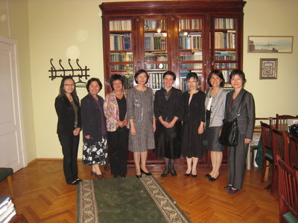
國家圖書館參訪團拜會俄羅斯科學院東方文獻研究所

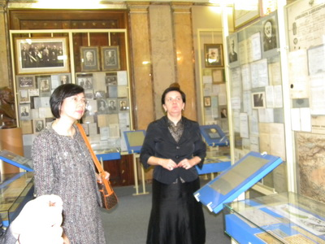
俄羅斯科學院東方文獻研究所波波娃所長親自介紹該所珍貴收藏

十一、俄羅斯科學院圖書館（Russian Academy of Sciences Library）
9月2日下午參訪位於聖彼得堡的俄羅斯科學院圖書館（Russian Academy of Sciences of Library），該館館長Valerii Pavlovich Leonov、副館長Natalia Vladimirovna Kolpakova及數位重要主管都親自參與交流座談，隨後並參觀手稿部門及亞非國家資料部等重要典藏單位。由於該館為俄羅斯科學院最早成立的圖書館，擁有2100多萬的豐富館藏，其中有900萬冊外文圖書。18世紀開始與東方國家進行出版品交換，1818年東方文獻學研究所成立，收集古代漢學研究相關資料，目前該館已有2250個交換單位。該館館長表示，在原有的出版品交換基礎上，希望國圖能提供有關臺灣當代社會生活、科學發展、政治、技術及歷史文化方面的書刊供該館服務的研究人員運用。曾館長亦希望該館能協助國圖徵集俄羅斯出版有關台灣研究、漢學研究、藝術及科學方面的資料。除書刊交換外，該館主動提議於本年底前能簽署合作協議，具體推展合作計畫，包括：合作展覽、電影放映、演講等，以促進中俄兩國人民各方面的瞭解。
該館於1714年由彼得大帝敕令成立，1747年起所有學術機構需送存該館，而自1783年起所有出版社依法也需免費送存該館一份出版品。1988年2月該館歷經史上最無情的大火，造成極大的損失。火災前，據1986年的統計，該館擁有藏書約1700萬冊/件。該館的歷史及典藏與俄羅斯科學發展密切相關。總館外，另有32個分館，以服務各專科領域研究需求。館藏最特色的收藏為彼得大帝紀念特藏(Memorial Collection of Peter I)。

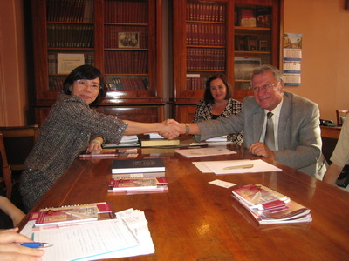
與俄羅斯科學院圖書館館長Valerii Pavlovich Leonov會談後雙方決議進一步合作

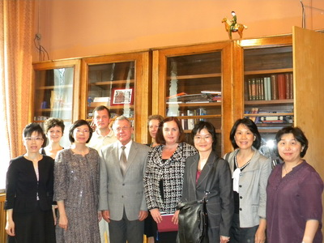
與俄羅斯科學院圖書館館長及同仁會談後合影

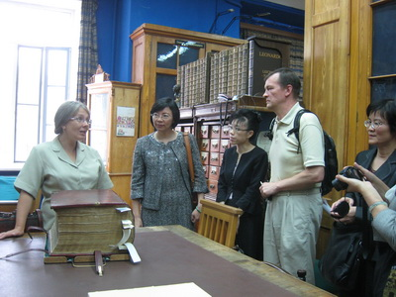
參觀俄羅斯科學院圖書館特藏室

十二、冬宮博物館附設圖書館(Library of the State Hermitage Museum)
9月3日上午參訪冬宮圖書館，該館館長Evgenia Ivanovna Makarova熱心簡介後由特藏部主任展示其珍稀本藏書，包括：17世紀外交人員手冊、16世紀斯拉夫文聖經、1477年佛羅倫斯印製的硬皮書、1528德國的繪畫理論書、羊皮彩印禮拜用書、亞歷山大一世藏書、末代沙皇就職大典節目單、介紹維也納劇場演員的袖珍書、18世紀彼得大帝遺使中國之遊記等等。
冬宮圖書館，或譯為隱士廬圖書館，於250年前建館之日起就為博物館不可分割的一部分，比博物館還早兩年成立(1762年)。圖書館收藏著彼得三世的妻子、女皇凱薩琳二世的私人藏書約38,000冊，其中反映出她的閱讀內涵，她讀伏爾泰，也讀盧梭作品，並與伏爾泰保持多年通信多年，一直到其於1778年逝世為止，女皇並將他7,000册的藏書買下来。博物館最早也是凱薩琳女皇的私人博物館。1764年，她從柏林購進約250幅名家畫作，存放在冬宫的Hermitage(法語，意為“隱宫”)，該館由此而得名。為了彰顯權勢，她在位的34年間（1762－1796），不斷大量的收購擁藏各種類別的藝術品，頭十年即購藏了約2000幅畫作。至今近250年，該博物館已成爲世界藏品最多的博物館之一，共收藏有石器時代至當代的藝術作品和世界文化珍品達300萬件。
現在隱士廬圖書館收藏著70萬冊藝術、歷史與歷史學、建築學與文化類圖書，涵蓋歐洲與東方各種語言。藏有珍稀圖書與手稿近1萬冊。另有8個分館，45位館員，多為藝術背景專長，也有具圖資、歷史背景者。若入藏特藏圖書，館方會先作研究然後才進行分編等處理，每年入藏約4500冊新書。因係博物館中的圖書館，圖書館常籌辦特展，也會協助博物館辦展覽。特藏手稿部館員都會參與目錄的編製。以俄國作家手稿為主，外國作家則集中在19世紀至20世紀初。俄國十月革命後，沙皇、貴族藏書集中至此，也有沙皇個人書庫。圖書館館藏多與博物館藏品相關，該館目前並未加入國際圖書館組織。該館不久前才開始進行數位化，多配合特展進行，但尚未上網。針對特別珍貴及需求量大的優先數位化。如已有數位檔則儘量不提取原件供學者閱覽，但必要時仍可申請翻閱。圖書館並非自由進出，研究人員需工作單位推薦信，載明其研究主題才可入覽。目前該館有2000位讀者登記在案，一半為博物館館員。
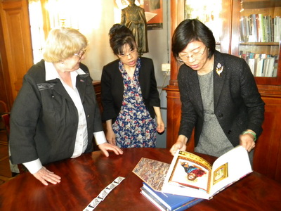
冬宮圖書館館長Evgenia Ivanovna Makarova親自解說其特藏

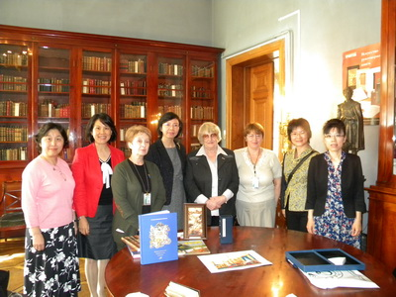
與冬宮圖書館館長及同仁會談後合影

參、心得與建議事項

一、心得
此次本館組團遠至俄羅斯參訪，主要目的是為拓展與俄羅斯重要圖書館及漢學研究機構的合作交流。經過一個星期馬不停蹄的拜會參訪行程，不僅更充分瞭解俄羅斯圖書資訊管理專業，也對漢學研究機構發展重點及現有資源有較明確的掌握。

二、建議事項
整體來說，經由本次參訪所見所聞，擬提出下列建議事項：
（一）文化外交是小兵立大功
本次參訪承蒙外交部經費支持及駐俄羅斯代表處代表陳俊賢大使、陳美芬組長、劉如芳秘書及同仁大力協助。由於是本館館長首次率團出訪，不論是在規格及規模上皆史無前例，受到參訪單位高度重視。除本館於行前以正式信函聯繫參訪單位外，駐俄羅斯代表處亦以公函協助確認參訪時間及參訪行程、內容安排等及參訪期間擔任雙方語言傳譯，達到順利溝通之目的。尤其駐俄羅斯代表處同仁常年努力經營與俄羅斯各界之關係積效卓越，使得本館受到參訪單位的熱情及深度接待。本次參訪不論是贈書典禮、簽約儀式及各項交流皆圓滿成功，參訪成果豐碩，對展開臺俄雙方更緊密的學術文教及專業合作交流建立良好基礎，實為一次成功的文化外交。本次訪俄亦受到俄方之重視，相關報導網址如下:
1. 俄羅斯國家圖書館
http://www.rsl.ru/ru/news/0109112/
2. 俄羅斯國家兒童圖書館
http://www.rgdb.ru/news/association-agreement-with-Republic-of-China
3. 俄羅斯科學院東方研究所
http://www.ivran.ru/
4.俄羅斯國立科學技術公共圖書館
http://www.gpntb.ru/general/index.php?option=com_content&task=view&id=1550&Itemid=28
5.國立俄羅斯圖書館（聖彼得堡）
http://www.nlr.ru/cms_nlr/vid_news_str.php?id=1056

（二）知己知彼是合作的基礎
雖然網路資訊無遠弗屆，本次參訪因是實地參觀、會談及意見交流，能將雙方的現況及發展重點做面對面溝通，其收穫是非常即時的。尤其在交流後，因瞭解而提出進一步合作建議，更為預料外之成果。除了行前已確定與本館簽署合作協議的俄羅斯國家兒童圖書館及俄羅斯科學院東方研究所圖書館外，位於聖彼得堡的國立俄羅斯圖書館（National Library of Russia）和俄羅斯科學院圖書館（Russian Academy of Sciences Library）也提議與本館簽署合作協議，以利後續合作之推動。這也反映出本館的珍貴善本館藏、圖書資訊專業實力及臺灣優良的漢學研究環境是受到國際同道及研究機構的肯定。

（三）特藏資源為館際間合作開展的重要媒介
本館在明(2012)年組織改造後，將由原本的特藏組更名為特藏文獻組，將搜羅更多各類型特色文獻資料以妥善珍藏並嘉惠研究學者及一般大眾。此行各參訪單位亦多以其特藏資料為接待重點，筆者一行有幸能了解各參訪圖書館的重要特藏資料之典藏、管理及服務方式，實獲益良多。許多圖書館亦主動提出或可先以特藏資源作為館際合作之啟始，本館多年來在中文古籍數位典藏的經驗亦可作為國際合作之重要媒介。如何爭取更多資源俾開展相關合作，或為今後重點課題。

（四）俄羅斯係文明古國，漢學研究實力堅強
俄羅斯係世界上面積最大的國家，歷史悠久，自西元九世紀基輔公國起，歷經沙皇、帝俄、蘇聯等政權，直至現今的俄羅斯聯邦。雖然目前經濟狀況不甚理想，但其在文化上有紮實的傳統底蘊，不論是科技、文學、藝術等各方面，歷來都有相當傑出的人才和成就。在圖書館方面，俄羅斯國家圖書館為世界第二大圖書館，不只藏書量龐大，且各種語文的珍善本圖書十分豐富；而且具規模的圖書館比比皆是，其國民又頗重視閱讀。漢學研究方面，亦有長久的歷史，研究機構和研究人員很多，研究成果豐碩且深入，因此該國值得學習效法之處頗多，日後應積極維持友好關係，展開進一步的交流與合作。
參考文獻
王京，〈俄羅斯科學院東方學研究所〉，《俄羅斯中亞東歐研究》（北京）2005年第6期（總第147期），2005年12月，頁91-92。
苗澍編譯，〈俄羅斯科學院遠東研究所簡介〉，2009.3.19，世界亞洲研究信息中心http://icwar.bfsu.edu.cn/2009/03/519，2011年9月22日上網。

柴院圖書館：
國立莫斯科柴可夫斯基音樂學院網站http://eng.mosconsv.ru/page.phtml?6001
俄中友好協會/俄中文化教育發展基金會
http://www.pkfond.cn/aaron/university/caiyuan/index.html
中俄科技合作 互聯網
http://www.crstinfo.com/Detail.aspx?id=6333

國立俄羅斯圖書館：
Wikipedia http://en.wikipedia.org/wiki/National_Library_of_Russia 2011/09/25 17:30
維基百科 http://zh.wikipedia.org/wiki/%E4%BF%84%E7%BD%97%E6%96%AF%E5%9B%BD%E5%AE%B6%E5%9B%BE%E4%B9%A6%E9%A6%86
2011/09/24 12:30
百度百科
http://baike.baidu.com/view/107316.htm 2011/09/25 16:20
互動百科
http://www.hudong.com/wiki/%E4%BF%84%E7%BD%97%E6%96%AF%E5%9B%BD%E5%AE%B6%E5%9B%BE%E4%B9%A6%E9%A6%86 2011/09/25 16:45

俄羅斯科學院圖書館：
Wikipedia http://en.wikipedia.org/wiki/Library_of_the_Russian_Academy_of_Sciences 2011/09/25 17:10
The Russian Academy of Sciences Library Webpage
http://www.gpntb.ru/win/libweb/particip/ban/ban_e.htm 2011/09/25 17:15

冬宮博物館：
博物館首頁
http://www.hermitagemuseum.org/html_En/index.html 2011/09/25 17:30
Wikipedia http://en.wikipedia.org/wiki/Hermitage_Museum 2011/09/25 17:50
维基百科
http://zh.wikipedia.org/wiki/%E5%9F%83%E5%B0%94%E7%B1%B3%E5%A1%94%E6%97%A5%E5%8D%9A%E7%89%A9%E9%A6%86 2011/09/25 17:40
百度百科
http://baike.baidu.com/view/62763.htm 2011/09/24 11:30

附錄一 參訪俄羅斯圖書館與學術研究機構行程表

日期 | 行程說明
8月28日  （日） | 0710 搭乘CX465至香港  1055 搭乘SU596 至莫斯科  1705 抵達莫斯科
8月29日  （一） | 上午  11:00參訪國立莫斯科柴可夫斯基音樂學院塔涅耶夫音樂圖書館（Scientific Musical Library named after S. I. Taneev, Moscow State Conservatory named after P. I. Tchaikovsky"）
8月29日  （一） | 下午  1:00參訪國立俄羅斯科學技術公共圖書館（Russian National Public Library for Science and Technology）
8月29日  （一） | 3:30 參訪國立莫斯科大學亞洲與非洲研究院（Institute of Asian and African Studies, Moscow M. V. Lomonosov State University）
8月30日  （二） | 上午  9:30-12:00  參訪俄羅斯國家兒童圖書館（Russian State Children’s Library）
8月30日  （二） | 下午  2:00-3:00參訪國立莫斯科大學圖書館（Scientific Library, Moscow M.V. Lomonosov State University）
8月31  （三） | 參訪俄 上午  參訪 俄9:30-12:00參訪俄羅斯國家圖書館（Russian State Library）
8月31  （三） | 下午  3:00-4:30  參訪俄羅斯科學院遠東研究所 （Institute of Far Eastern Studies, Russian Academy of Sciences）
9月1日  （四） | 上午  09:30-10:30參訪 俄羅斯科學院東方研究所（Institute of Oriental Studies, Russian Academy of Sciences）
9月1日  （四） | 下午  16:25 搭乘SU851至聖彼得堡  1745 飛抵聖彼得堡
9月2日  （五） | 上午  10:00參訪國立俄羅斯圖書館（National Library of Russian）
9月2日  （五） | 下午  2:00參訪俄羅斯科學院聖彼得堡分部東方文獻學研究所（Institute of Oriental Manuscripts, St. Petersburg Branch, Russian Academy of Sciences）
9月2日  （五） | 4:00參訪俄羅斯科學院圖書館（Russian Academy of Sciences of Library）
9月3日  （六） | 上午  10:30參訪The State Hermitage Library (The Library of the State Hermitage Museum)
9月4日  （日） | 上午 參訪美術館及博物館等文教設施  1455 搭乘SU844至莫斯科  2015 搭乘SU595至香港
9月5日  （一） | 1230 搭乘CX406 至臺北  1415 抵達臺北

